Genetisch samenspel suikerziekte blootgelegd
Voor erfelijke ziektes worden regelmatig nieuwe genen ontdekt. Maar vaak is onduidelijk of het ontdekte gen écht de oorzaak is of slechts een bijrol speelt. Een groep wetenschappers heeft dat nu opgehelderd bij erfelijke suikerziekte, oftewel diabetes
type 1: één gen blijkt regisseur van de ziekte. Andere genen dansen enkel naar zijn pijpen.
door Ronald Veldhuizen

Eén gen ^{[1]}, dat Irf7 ^{[2]} gedoopt is, blijkt verantwoordelijk te zijn voor het aanzetten van een heel scala aan andere suikerziektegenen. Samen veroorzaken ze een ingewikkeldeafweerreactie ^{[3]} waarin het eigen lichaam de alvleesklier ^{[4]} aanvalt. Mensen bij wie hetIrf7_-gen op een hoog pitje staat ^{[5]}, hebben daarmee een verhoogde erfelijke aanleg voorsuikerziekte, oftewel diabetes type 1 ^{[6]}. Dat schrijven Stuart Cook ^{[7]} van het Clinical Sciences Centre ^{[8]} in Londen en tientallen andere genetici ^{[9]} uit Europa en de Verenigde Staten in het toonaangevende tijdschrift "_Nature":http://www.nature.com/.


Suikerziekte is een ernstige aandoening waarbij er teveelglucose in het bloed rond stroomt. Enkel het spuiten vaninsuline verbetert de glucose-opname.

De ontdekking van Irf7 maakt het mogelijk om veel preciezer een erfelijk diabetesrisico te voorspellen dan eerder mogelijk was. Daarmee is de Nature-publicatie van Cook en zijn collega’s een pleidooi tegen het gemakzuchtig koppelen van genen aan ziekten, iets dat nu bij persoonlijke DNA-tests nog vaak gebeurt. De diabetesgenen die uit relatief goedkope DNA-tests opduiken zijn vaak bijrol-genen, die per toeval vaker zijn gevonden bij mensen met diabetes dan bij gezonde mensen. Dat die genen vaker aanstaan bij zieke mensen zegt niet meteen dat ze de oorzaak van de ziekte zijn.

De onderzoekers kwamen Irf7 op het spoor in speciaal gekweekte diabetesratten.
Daar bleek het actief te zijn in bijna alle organen die met suikerziekte hebben te maken. Cook en zijn collega’s wisten hierna snel de menselijke variant van Irf7 op te sporen en die lijkt heel erg op die van ratten.

Om uit te vogelen of Irf7 wel de scepter zwaait over andere genen en niet gewoon een bijrol speelt, schakelden de biologen het gen uit en keken of andere genen hierop uitvielen. Dat gebeurde: een flinke 247 genen gingen bij een zwakke Irf7-activiteit zelf ook op non-actief staan. Tussen die 247 genen bevonden zich enkele al eerder ontdekte diabetesgenen. Dat bevestigt dat deze al bekende genen niet de oorzaak van diabetes type 1 zijn, maar slechts een bijrol spelen in een groot genetisch netwerk waarin Irf7 vermoedelijk aan de top staat.
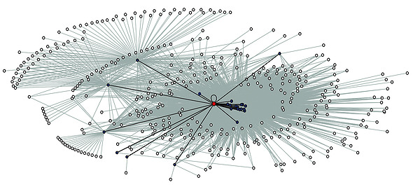

Het genetische netwerk met de 247 genen die door Irf7 worden aangestuurd. Het bazige gen zelf is de rode stip.
Nature

Lees ook
Goed vet: vet goed
door Vera Nies
-
18 Jul 2013
Labyrint: stress!
door Sven de Jong
-
12 Apr 2013
Stamcel geeft opfriscursus
door Elles Lalieu
-
11 Jan 2012
Obesitas: genen, luiheid, of eten?
door Ronald Veldhuizen
-
18 Feb 2011
Obesitas, de epidemie en de ziekte
door Ronald Veldhuizen
-
15 Dec 2010

Verwijzingen
Gen http://nl.wikipedia.org/wiki/Gen
Irf7 http://en.wikipedia.org/wiki/IRF7
Afweerreactie http://nl.wikipedia.org/wiki/Afweersysteem
Alvleesklier http://nl.wikipedia.org/wiki/Alvleesklier
Op een hoog pitje staat http://nl.wikipedia.org/wiki/Gen-expressie
Suikerziekte, oftewel diabetes type 1
http://www.diabetesfonds.nl/artikel/diabetes-type-1-0
Stuart Cook http://www.csc.mrc.ac.uk/Research/Groups/GMC/MolecularCardiology/
Clinical Sciences Centre http://www.csc.mrc.ac.uk/
Genetici http://nl.wikipedia.org/wiki/Genetica

Bron: http://www.kennislink.nl/publicaties/genetisch-samenspel-suikerziekte-blootgelegd

